营口安泰职业卫生技术服务有限公司评价报告信息网上公开表（营安泰评价[2022]第033号）
项目名称 |  | 阜新蒙古族自治县久杰燃气有限公司  伊吗图氟产业开发区及棚户区管道燃气供气工程项目职业病危害控制效果评价报告
项目编号 |  | 营安泰评价[2022]第033号
一 | 用人单位名称、地址及联系人 | 名称 | 阜新蒙古族自治县久杰燃气有限公司
一 | 用人单位名称、地址及联系人 | 地址 | 辽宁省阜新蒙古族自治县氟产业开发区内
一 | 用人单位名称、地址及联系人 | 联系人 | 王麒
二 | 技术服务项目组人员名单 | 职责 | 姓名
二 | 技术服务项目组人员名单 | 项目负责人 | 孙明
二 | 技术服务项目组人员名单 | 项目组成员 | 徐超
二 | 技术服务项目组人员名单 | 项目组成员 | 班允鑫
二 | 技术服务项目组人员名单 | 项目组成员 | 黄卓
二 | 技术服务项目组人员名单 | 项目组成员 | 夏云雪
二 | 技术服务项目组人员名单 | 项目组成员 | 孙海燕
二 | 技术服务项目组人员名单 | 报告编写人 | 郭峰
二 | 技术服务项目组人员名单 | 报告审核人 | 徐超
二 | 技术服务项目组人员名单 | 报告签发人 | 王卫
三 | 现场调查、现场采样现场检测、用人单位陪同人名单及时间 | 现场调查 |  | 姓名 | 调查时间
三 | 现场调查、现场采样现场检测、用人单位陪同人名单及时间 |  |  | 郭峰 | 2022.12.28
三 | 现场调查、现场采样现场检测、用人单位陪同人名单及时间 | 现场采样 |  | 姓名 | 采样时间
三 | 现场调查、现场采样现场检测、用人单位陪同人名单及时间 |  |  | 郭峰、班允鑫 | 2022.12.29-31
三 | 现场调查、现场采样现场检测、用人单位陪同人名单及时间 | 现场检测 |  | 姓名 | 检测时间
三 | 现场调查、现场采样现场检测、用人单位陪同人名单及时间 |  |  | 郭峰 | 2022.12.29
三 | 现场调查、现场采样现场检测、用人单位陪同人名单及时间 | 用人单位  （建设单位）  陪同人 | 王麒
四 | 证明现场调查、现场采样、现场检测的图像影像 | 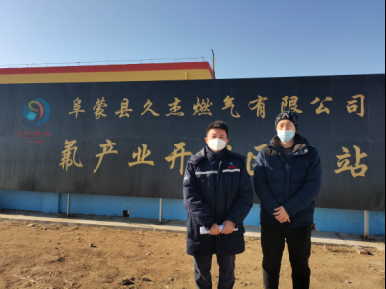
四 | 证明现场调查、现场采样、现场检测的图像影像 | 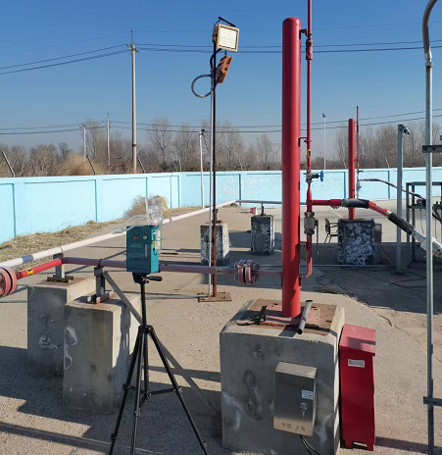
四 | 证明现场调查、现场采样、现场检测的图像影像 | 